Na temelju članka 39. Zakona o pomorskom dobru i morskim lukama ("Narodne novine" broj 83/23) i članka 46. Statuta Općine Lovran («Službene novine Primorsko-granske županije» br. 30/09, 54/12, «Službene novine Općine Lovran» br. 2/13, 3/13, 3/18, 7/20 i 3/21), Općinsko vijeće Općine Lovran, dana ____ 2024. godine, donijelo je

I. Izmjene i dopune

PLANA

upravljanja pomorskim dobrom na području Općine Lovran za razdoblje 2024.- 2028. godine

Članak 1.

U članku 10. briše se točka te se dodaje riječ „Verafels“ iza koje slijedi točka.

Članak 2.

U članku 13 iza retka tablice označenog kao 1.3.a dodaju se sljedeći retci

1.4. | Plaža Medveja – južni dio | 7166,  Tuliševica | Dio plaže južno od Draškog potoka | iznajmljivanje opreme za rekreaciju i sport | Pedalina  Daska za uspravno veslanje  Kajak  Pripadajući info pult | 3 kom  5 kom  3 kom  1 kom | 1 doz.  2 god.
1.5. | Plaža Medveja – južni dio | 7167  Tuliševica | Dio plaže južno od Draškog potoka | ugostiteljska djelatnost pripreme i usluživanje pića i hrane: | građevina gotove konstrukcije tlocrtne površine do 15 m2, koja može imati konstruktivno povezanu nadstrešnicu do 20 m2,  sanitarni čvor u objektu gotove konstrukcije  šank na otvorenom s točionikom  pripadajuća terasa ugostiteljskog objekta | 2 kom  1 kom  1 kom  100 m2 | 1 doz.  5 god.

U članku 13. radak tablice označen s 4.4. mijenja oznaku u 3.4. te se ispod njega dodaju sljedeći retci:

4.1 | Kupalište Peharovo | 75, 76/1,  Lovran | Sjeverni dio plaže | ugostiteljska djelatnost pripreme i usluživanje pića i hrane: | građevina gotove konstrukcije tlocrtne površine do 15 m2, koja može imati konstruktivno povezanu nadstrešnicu do 20 m2,  sanitarni čvor u objektu gotove konstrukcije  pripadajuća terasa ugostiteljskog objekta | 2 kom  1 kom  40 m2 | 1 doz.  2 god.
4.2 | Kupalište Peharovo | 76/1 k.o. Lovran 481/2, 483 Tuliševica | Pješčani dio plaže | iznajmljivanje plažne opreme | Set suncobran i dvije ležaljke | 15 kom | 1 doz.  2 god.
4.2.a | Kupalište Peharovo | 75, 76/1 k.o. Lovran | Povišeni dio | Lokacija složenih ležaljki i suncobrana |  |  | 1 doz.  2 god.
4.3 | Kupalište Peharovo | 75, 76/1 k.o. Lovran | Povišeni dio | iznajmljivanje opreme za rekreaciju i sport | Pedalina  Daska za uspravno veslanje | 3 kom  5 kom | 1 doz.  2 god.
4.5. | Plaža villa Belmond | z.č. 482 k.o. Tuliševica | Betonski plato | Iznajmljivanje plažne opreme | Set suncobran i dvije ležaljke  Ležaljka – baldahin | 4 kom  2 kom | 1 doz.  5 god.
5. | Cijelo plažno područje općine Lovran | n/p | n/p | Reklamiranje | Postavljanje svlačionica s reklamnim natpisima -3.8 m2  Reklamni toranj za za spasioce 5.6 m2 | 10 kom  2 kom | 1 doz  2 god.

U članku 13. ispod retka tablice označen 6.c.1.a. dodaje se novi redak:

7. | Plaža Hotela Lovran | z.č. 181/1 k.o. Lovran | Betonski plato | iznajmljivanje plažne opreme | Set suncobran i dvije ležaljke | 10 kom | 1 doz.  2 god.

Grafički prikaz lokacija iz stavka 1. ovoga članka utvrđen je u prilogu (Prilog 1.) koji čini sastavni dio ovoga Plana i nije predmet objave u "Službenim novinama Općine Lovran".

Članak 3.

U članku 25. stavak 2, al. 1. iza zareza dodaje se tekst „izuzev kada se radi o opremi kod koje je dio mehanički pričvršćen za podlogu kada je dužan ležaljke držati uredno složene pored suncobrana“

U članku 25. iza stavka 3. dodaje se stavak 4. koji glasi: Prije postavljanja suncobrana koji se pričvršćuju za tlo, deckinga, pergola i drugih zahvata na terasi ugostiteljskog objekta koji nisu obuhvaćeni dozvolom, a ne smatraju građenjem korisnik dozvole dužan je ishodovati suglasnost Upravnog odjela za komunalno uređenje i prostorno planiranje Općine Lovran.

Članak 4.

Članci od 30. do 32. se brišu.

Članak 5.

Ovlašćuje se komisija za Statut poslovnik i normativnu djelatnost za izradu pročišćenog teksta ovog plana.

Članak 6.

Ove Izmjene i dopune Plana stupaju na snagu osmi dan od dana objave u „Službenim novinama Općine Lovran“.

1. Plaža Medveja – južni dio – (dopuna grafičkog prikaza)

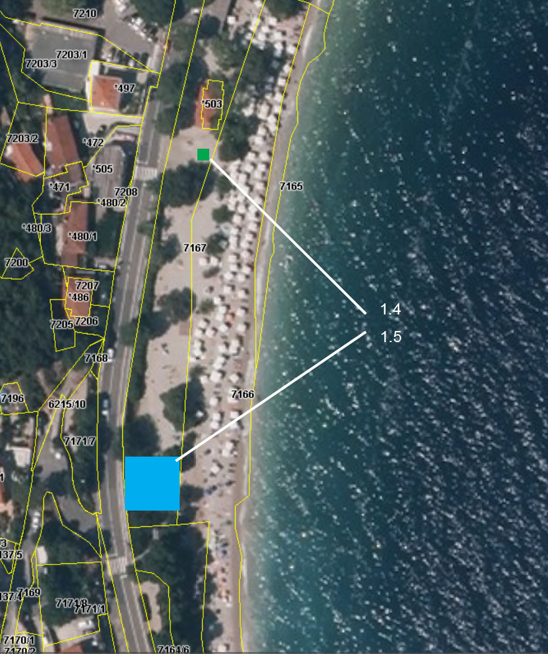

4. Peharovo – (ispravljeni i dopunjeni grafički prikaz)

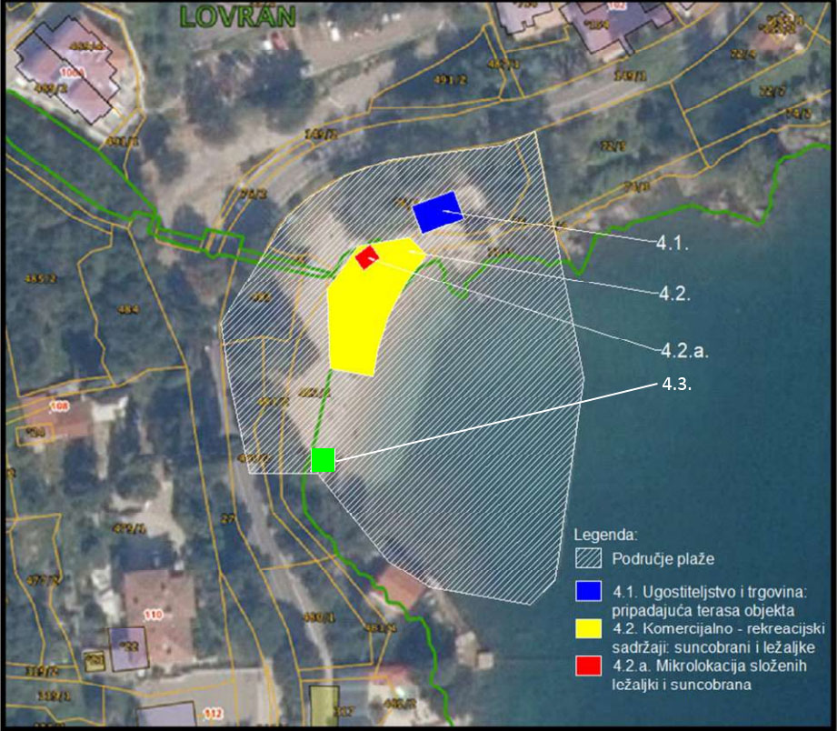

4.1 Plaža Villa Belmond

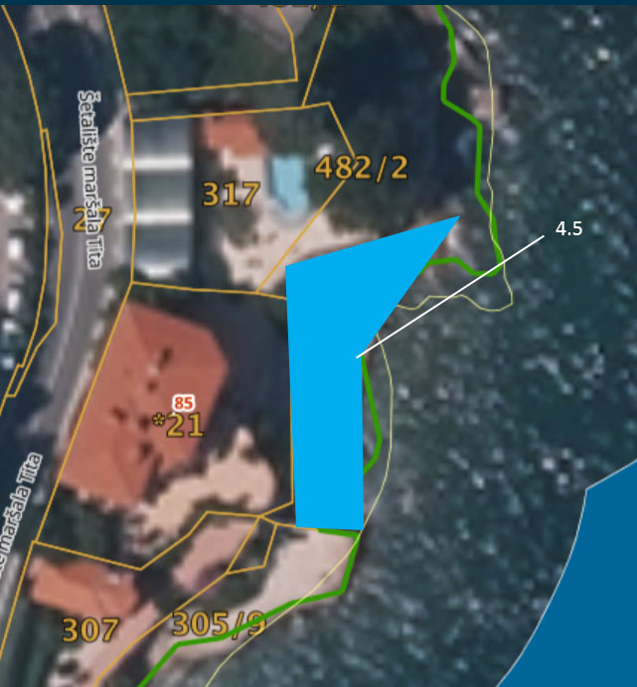

7. Plaža Hotela Lovran

